平成２７年１０月２６日

学校長　各位

関係各位

東京都立小石川中等教育学校長

奈良本　俊夫

平成２７年度東京都立小石川中等教育学校

スーパーサイエンスハイスクール（SSH）生徒成果発表会のご案内

清秋の候、貴校におかれましては益々ご清祥のこととお喜び申し上げます。

　さて、本校では、母体校である都立小石川高等学校における平成18年度から5年間のSSH指定に続き、平成23年度から都立小石川中等教育学校として5年間のSSH指定を受け、「科学的思考力、自己学習力、コミュニケーション力を高め、国際社会に活躍するリーダーを育てる教育の研究開発」を研究主題としてSSH事業を推進しております。

　そのため本校では、学校設定科目「小石川フィロソフィー」を設置するとともに、理科・数学科・情報科を中心とした「オープン・ラボ」、オーストラリア理数系授業参加プログラム等、様々な取組を行っております。

　これらSSH研究の成果発表の機会として、以下のようにSSH生徒成果発表会を実施いたします。是非貴校の先生方にご参加賜りたくご案内申し上げます。

１　日　時　　11月14日(土)

12時50分　受付開始（3階アリーナ入り口）

＊12時50分までは一階職員玄関エントランスでお待ちください。

13時05分　開会

　　　　　　 15時20分　閉会

２　会　場 東京都立小石川中等教育学校　３階 アリーナ

〒113-0021　東京都文京区本駒込２－２９－２９

（ＪＲ山手線巣鴨駅下車徒歩１０分・都営地下鉄三田線千石駅下車徒歩３分）

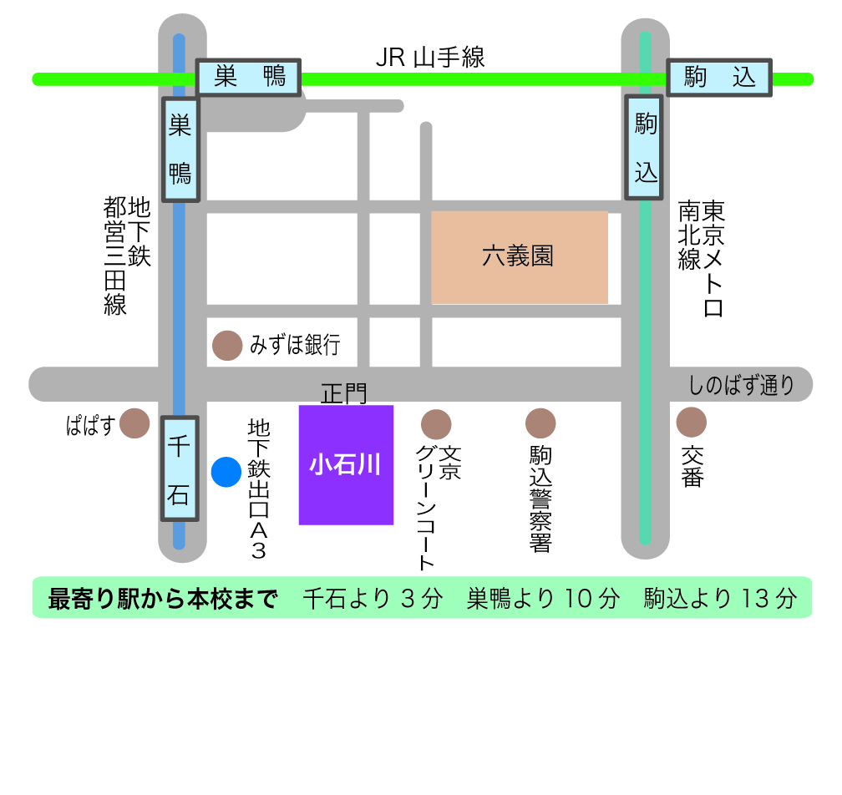 本校へのアクセスは右図をご覧く

　ださい。

３　対　象

東京都高等学校・中学校の教職員

ＳＳＨ研究開発指定校の教職員等

本校ＳＳＨ研究開発協力者・運営指導委員等

４　内　容

①開会行事

　②発　表

小石川フィロソフィー

　　オープンラボの研究発表

　　SSH｢海外理数系授業参加プログラム｣

　③指導講評

　④閉会行事

５　参加申し込み

別紙｢ご参加送付票｣に必要事項を記載していただき、11月11日（水）までにFAXにて申し込みをお願いいたします。

６　お問い合わせ

小石川中等教育学校SSH部主任　上村礼子　TEL　03－3946－7171　　FAX 03－3946－5172

ご参加送付票

宛　先　　東京都立小石川中等教育学校

　　　ＳＳＨ担当　上村宛

FAX ０３－３９４６－５１７２

（１１月１１日（水）までに送信してください。）

件　名　　１１月１４日（土）開催

東京都立小石川中等教育学校SSH生徒成果発表会の参加申込

発信者

|  |  |  |  |
| --- | --- | --- | --- |
| ご所属 |  | | |
| ご氏名 |  | | |
| 所属先住所 | 〒 | | |
| 電話 |  | ＦＡＸ |  |
| メールアドレス |  | | |

参加者

|  |  |  |
| --- | --- | --- |
| ご氏名 | ふりがな | 職名・学年等 |
|  |  |  |
|  |  |  |
|  |  |  |
|  |  |  |
|  |  |  |